Совместный гуманитарный проект государственного учреждения
«Мостовский районный центр культуры» и районной организации общественного объединения «Белорусский союз женщин»

Софинансирование гуманитарного проекта

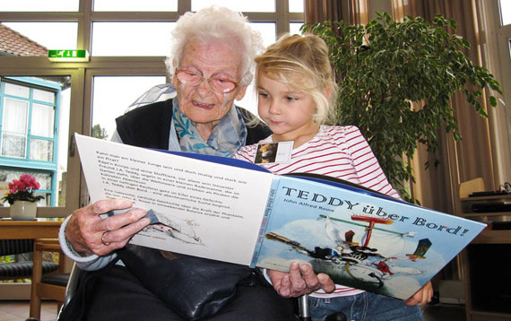

- Наименование проекта:
- «Союз открытых сердец» - привлечение к совместной культурной деятельности одиноких пожилых людей, детей сирот и детей, оставшихся без попечения родителей.
- Срок реализации проекта: 12 месяцев
- Организация-заявитель, предлагающая проект: Государственное учреждение «Мостовский районный центр культуры», районная организация общественного объединения «Белорусский союз женщин»
- Цели проекта: проведение совместных встреч, организация совместных творческих мастерских, квестов, конкурсов, экскурсий и различных акций
- Задачи, планируемые к выполнению в рамках реализации проекта:
- совместный фестиваль национальной культуры и субкультур;
- организация совместного досуга и содействие в успешной социализации лиц из числа детей-сирот и детей, оставшихся без попечения родителей, через организацию разновозрастного взаимодействия и общения между гражданами пожилого возраста и детьми-сиротами.
- Целевая группа: население пожилого возраста и дети сироты, дети, оставшиеся без попечения родителей
- Краткое описание мероприятий в рамках проекта:
- приобретение звукоусилительного оборудования, мультимедийного и светового оборудования;
- приобретение мебели;
- приобретение компьютеров и оргтехники.
- Общий объем финансирования (в долларах США) -70 000,00 $
Средства донора - 63 000,00 $
Софинансирование -7 000,00 $
- Место реализации проекта: Республика Беларусь, Гродненская область, Мостовский район, г. Мосты
- Контактное лицо: Кузьмицкий Сергей Петрович, заместитель директора. 80151564494, rck_mosty@mail.ru

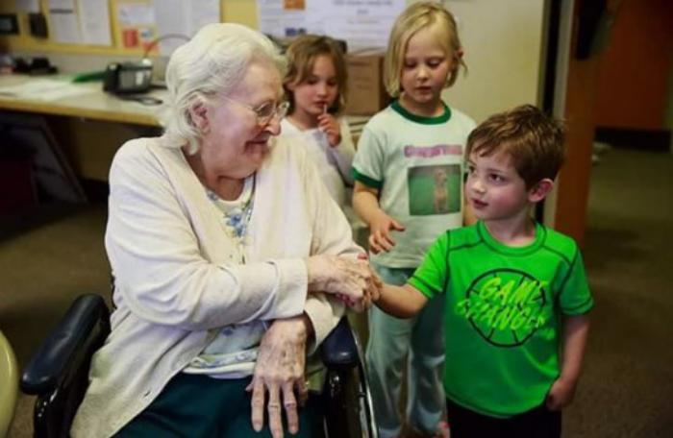

Joint humanitarian project of the state institution “Mosty District Center of Culture” and the district organization of the public association “Belarusian Union of Women”

Co-funding of the humanitarian project

- Name of the project:
- "Union of open hearts" - attraction to joint cultural activities of lonely elderly people, orphans and children left without parental care.
- Project implementation period: 12 months
- Applicant organization proposing the project: the state institution “Mosty District Center of Culture” and the district organization of the public association “Belarusian Union of Women”.
- Aims of the project: holding joint meetings, organizing joint creative workshops, quests, competitions, excursions and various events.
- Tasks planned for implementation within the framework of the project:
- joint festival of national culture and subcultures;
- organization of joint leisure time and assistance in the successful socialization of persons from among orphans and children left without parental care, through the organization of age-diverse interaction and communication between elderly citizens and orphans.
- Target group: elderly population and orphans, children left without parental care
- Brief description of project activities:
- purchase of sound amplifying equipment, multimedia and lighting equipment;
- purchase of furniture;
- purchase of computers and office equipment.
- Total amount of funding (in US dollars) - 70 000,00 $
Donor funds - 63 000,00 $
Co-funding -7 000,00 $
- Place of project implementation: Republic of Belarus, Grodno region, Mosty district, Mosty
- Contact person: Sergey Kuzmitskiy, deputy director. 80151564494, rck_mosty@mail.ru

